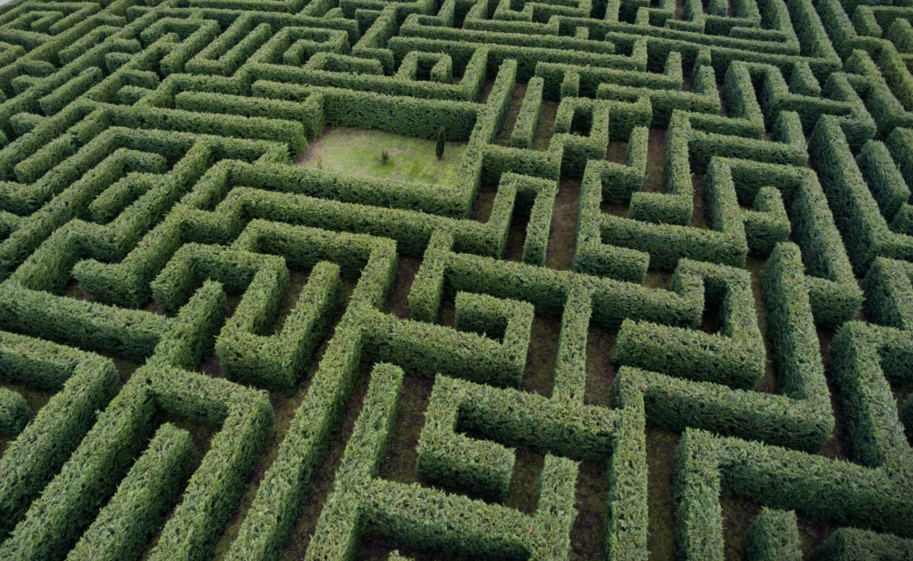

Joc del laberint

Programación II

Christian Gil Ledesma

Profesor: Mascaró Oliver, Miguel

https://www.youtube.com/watch?v=0sqlNnbweK0&ab_channel=MacximiliamKND
Introducción

En esta práctica nos disponemos a programar un juego basado en recorrer un laberinto hasta encontrar la salida.

El mapeado del laberinto en cuestión vendrá dado en un “txt” con información numérica bien estructurada que será analizada para extraer los datos sobre las filas, columnas, paredes del laberinto y posición de la salida de este.

Posteriormente y con toda la información del laberinto obtenida, se creará una ventana que contendrá el laberinto interactuable mediante las teclas de movimiento “W, A, S, D” y además tendrá una barra de menú con tres opciones: abrir un nuevo laberinto, reiniciar la posición de la ficha y salir de la aplicación.

Al alcanzar la posición de salida del laberinto, se mostrará un mensaje con el mensaje: “¡Has Ganado!”.

Diseño

Clase Ventana
Extiende de JFrame y en la práctica actua como la ventana de la aplicación. Inicializará y contendrá el resto de elementos (JPanel Laberinto y JmenuBar barramenu).

Metodos:
→ ajustarFrame(): agrupamos todas las operaciones que afectan al frame o lo usan en este método, como añadir el laberinto y la barraMenu o ponerle nombre al JFrame, entre otros.
→ anyadirEventos(): Añadimos un ActionListener a cada elemento que lo requiera, como los items del JmenuBar barraMenu o las teclas de movimiento “W, A, S, D”.
→ Main: Creamos una nueva Ventana (JFrame) pasandole un fichero como laberinto predeterminado. Luego ponemos la visibilidad de la ventana a true.

Clase BarraMenu
Extiende de JMenuBar y se añade al JFrame ventana para darle al usuario a escoger entre diferentes opciones.

Metodos:
No dispone de métodos, simplemente se inicializan sus elementos.

Clase Laberinto
Extiende de JPanel y actua como laberinto, leyendo los datos del fichero txt y aplicandolos según corresponda para crear el dibujo del laberinto mediante el dibujado de Casillas.

Metodos:
→ moverFicha(): al activarse un evento desde el JFrame Ventana, se accede a este método para mover la ficha de posición según la letra pasada por parámetro, si es posible el movimiento y redibujando las casillas afectadas si así a sido.
→ reiniciarFicha(): intercambia la posición actual de la ficha por la que tenía asignada aleatoriamente desde el inicio. Para ello redibuja las casillas similar al método anterior.
→ comprobarVictoria(): compara la posición actual de la ficha con la posición de salida del laberinto. Si son iguales, lanza un Joptionpane indicando al usuario que ha ganado.
→ paintComponent(): recorre todas las casillas del laberinto y las va pintando una por una.

Clase Casilla
Actua como representación de cada posición en el laberinto mediante un Rectangle2D rectangulo el cual es configurado con un color, una Ficha (si la casilla está ocupada) y bordes (las paredes de la Casilla).

Metodos:
→ paintComponent(): dibuja el rectangulo que simboliza a la casilla con un color por defecto y unos bordes concretos pasados como parámetro al crear la Casilla. Si la Casilla en cuestión esta marcada como ocupada, se pinta además una Ficha en ella.
→ paintBorders(): pinta en la Casilla los bordes (Norte, Este, Sur, Oeste) que se hayan almacenado previamente.

Clase Ficha
Se encarga de inicializar una imagen leida a través de archivo y la usa como ficha en el laberinto.

Metodos:
→ paintComponent(): pinta la imagen.

Conclusiones

Con esta práctica hemos podido aprender a manejar y consolidar varios de los conceptos aprendidos durante el curso, como la lectura de ficheros y el manejo de datos, hasta componentes gráficos y como manipularlos.

La parte más difícil de resolver en mi caso fue hacer el repaint del laberinto cuando se abría por 2ª vez desde el menú de opciones, por algún motivo no repintaba como tocaba el laberinto. Al final actualizando el laberinto ya existente con los nuevos datos del 2º laberinto abierto conseguí solucionar esta parte.

